**Requerimientos funcionales**

|  |  |
| --- | --- |
| Nombre | R1. Cargar información |
| Descripción | El programa debe estar en capacidad de cargar la información de un archivo .csv y almacenarla. |
| Entrada | <Ninguna> |
| Salida | <Ninguna> |

|  |  |
| --- | --- |
| Nombre | R2. Mostrar información |
| Descripción | Una vez cargada la información, el programa debe permitir visualizar ésta en un componente de tabla tipo hoja de cálculo. |
| Entrada | Ruta del archivo seleccionado./archivo seleccionado |
| Salida | Tabla y grafica con la información cargada |

|  |  |
| --- | --- |
| Nombre | R3. Mostrar diagrama |
| Descripción | El programa debe estar en capacidad de mostrar un diagrama Circular, el cual representa el número de municipios por departamento |
| Entrada | Información del archivo cargado. |
| Salida | Grafico circular que representa la cantidad de municipios en cada departamento. |

|  |  |
| --- | --- |
| Nombre | R4. filtrar información |
| Descripción | El programa debe permitir al usuario filtrar la información del archivo cargado. Solamente queden las filas con los departamentos que inicien con la letra seleccionada por el usuario. |
| Entrada | Carácter que representa una letra del alfabeto. |
| Salida | Tabla con la información filtrada. |

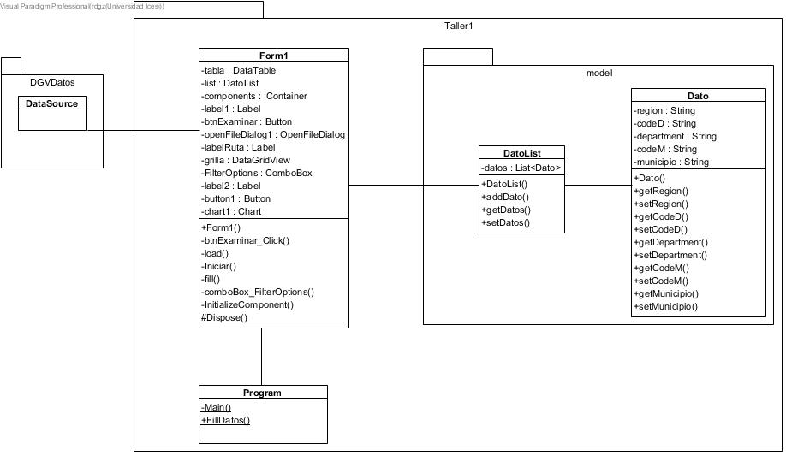**Diagrama de Clases**